卫生健康信息

（第121期）

奈曼旗卫健系统党委 奈曼旗卫健委 2024年10月30日

奈曼旗政协到卫健系统开展公共卫生服务体系建设调研工作

10月28日-29日，奈曼旗政协副主席白音巴特尔、奈曼旗政协常委、旗政协文教卫生民族宗教委员会主任吴敬舒一行8名旗政协文教卫生民族宗教委员会组织相关界别委员到卫健系统开展公共卫生服务体系建设调研工作。本次调研旨在进一步了解公共卫生服务体系建设效果及存在的挑战，更好满足人民群众对公共卫生服务需求。

调研组一行先后到旗疾病预防控制中心、旗妇幼保健计划服务中心、大镇社区卫生服务中心、白音他拉苏木卫生院开展实地察看，就全旗公共卫生服务体系建设现状、发展情况、服务能力范围、工作职能、存在的困难和问题等方面进行了全面了解，与相关负责人进行座谈交流。





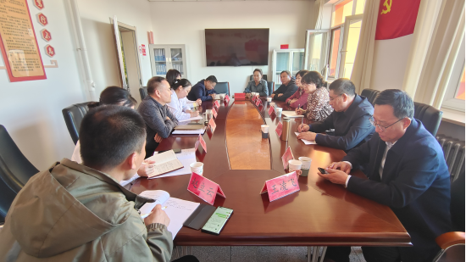

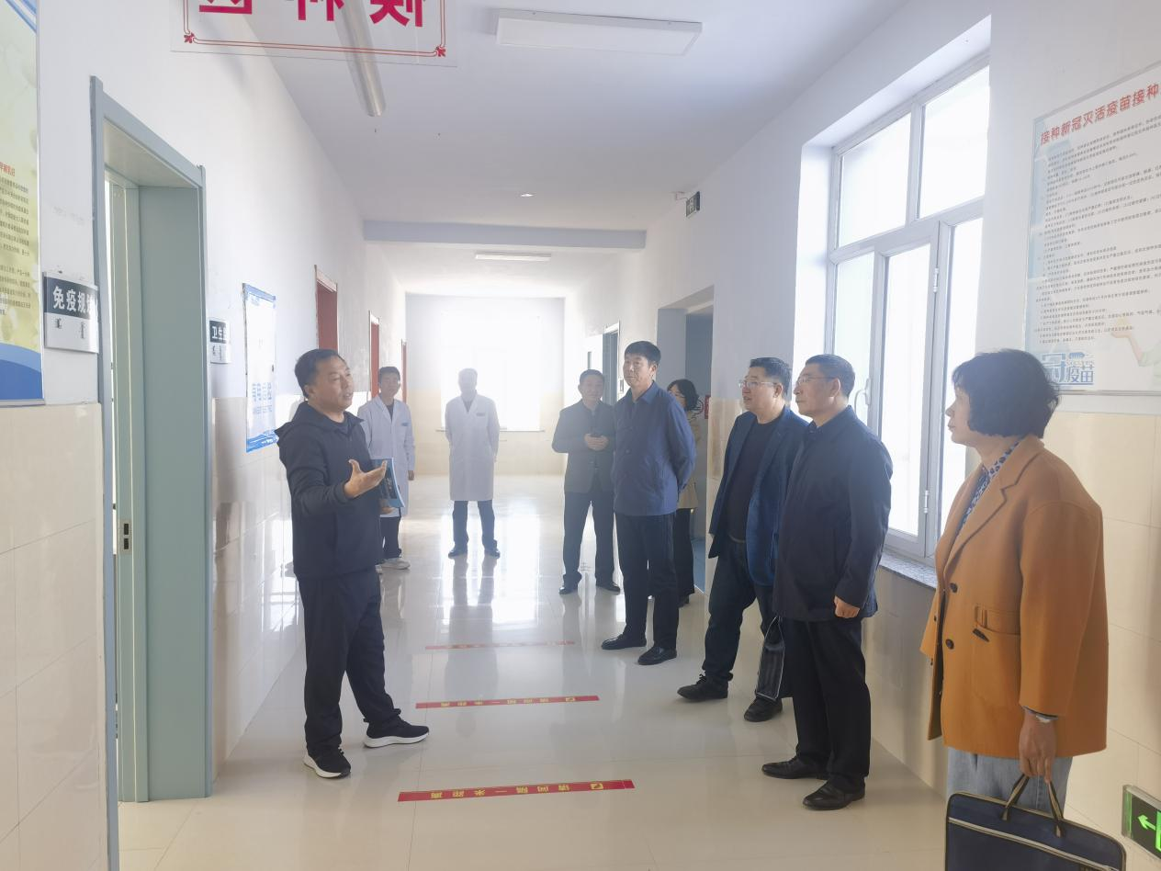

座谈中，调研组着重了解了公共卫生领域存在的现实问题，着眼如何有效提升公共卫生服务体系建设，从人才队伍建设、软件硬件配套、制度体系完善等多方面与参加座谈人员开展了深入细致的交流，就如何构建起强大的公共卫生体系、更好应对突发公共卫生事件、增进人民健康福祉听取了参加座谈人员的意见建议。

29日下午，在旗卫健委开展的公共卫生服务体系建设工作座谈会上，卫健委主任张威就近年来我旗公共卫生服务体系建设工作的发展现状与成效、存在问题及下一步工作安排做了详细汇报。座谈过程中，调研组人员不时就有关工作情况与委领导班子进行交流，并针对存在的问题进行了探讨。

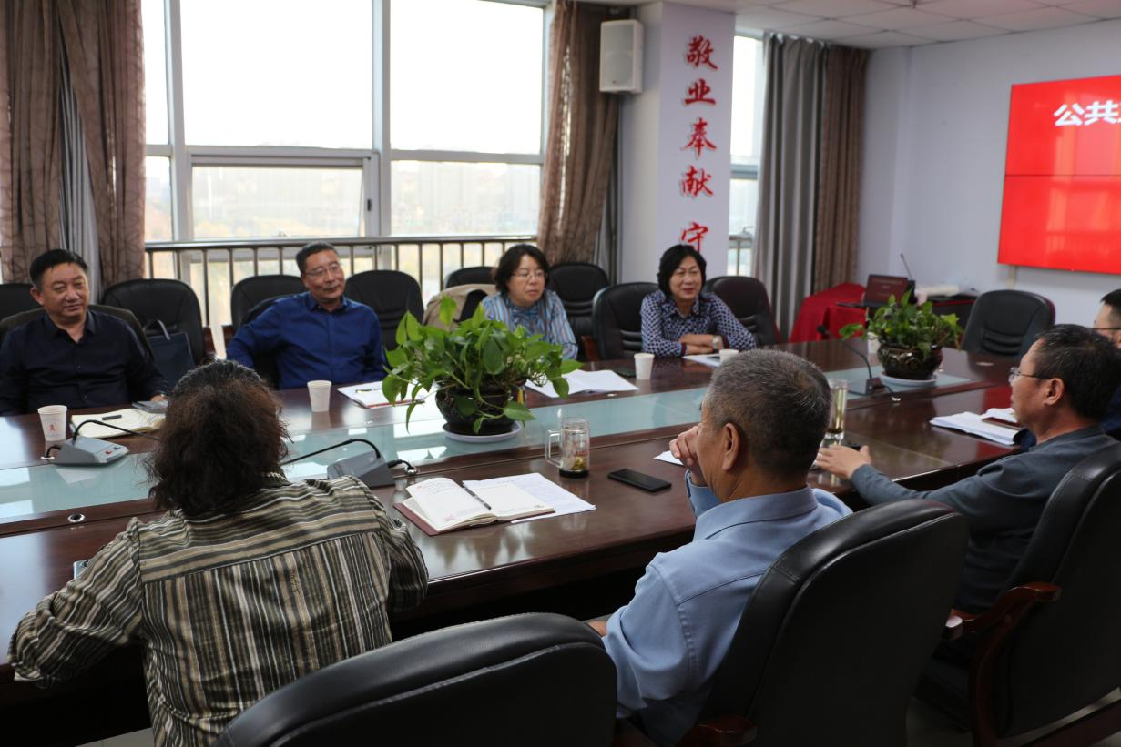

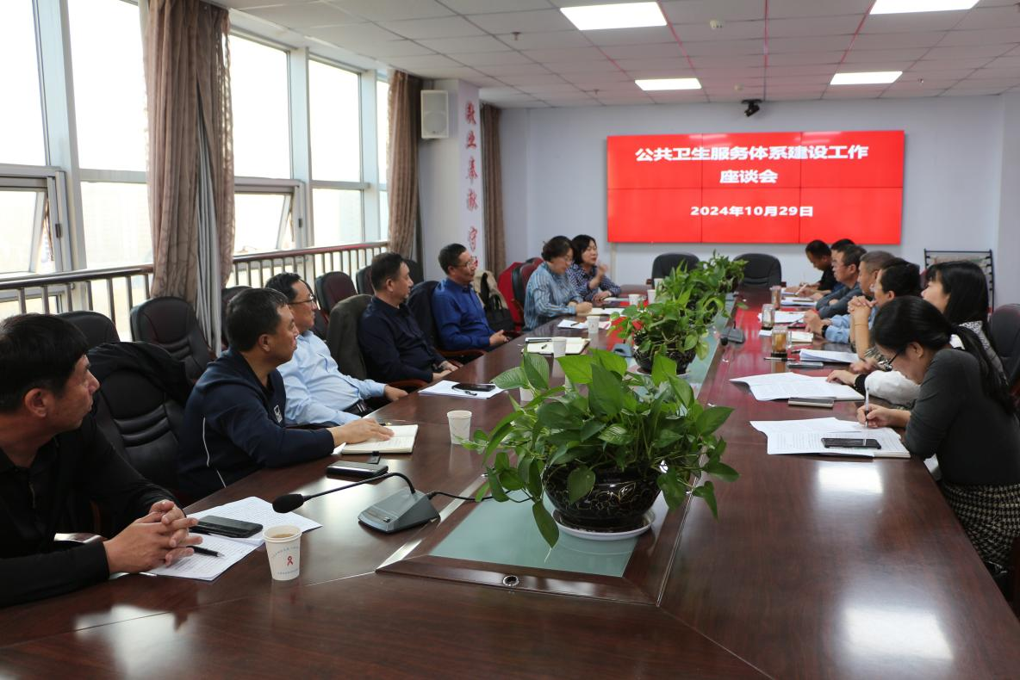

白音巴特尔对旗卫健系统公共卫生服务体系建设工作给予了肯定。他指出公共卫生服务体系建设事关人民生命安全和身体健康，是健康奈曼建设的主要任务。希望旗卫健系统、政协委员及各部门通力合作，形成合力。并将此次调研的反馈结果和委员们提出的建议，进一步优化调整工作策略，确保公共卫生服务体系的可持续发展，更好地满足人民健康需求。

编辑：卫健委于文君

审核：卫健委赵立云

终审：卫健委刘海燕